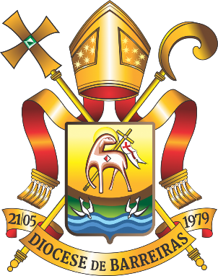

DIOCESE DE BARREIRAS
NOTA DE PESAR
A Diocese de Barreiras lamenta profundamente a perda que a igreja, em especial a Diocese de Barra, sofre com a partida do Padre Marcelo Marcos da Silva, pároco na Comunidade de Cocal, Paróquia N. Sra. da Piedade - Brotas de Macaúbas, para casa do Eterno Pai. Confiamos nas promessas do Senhor e sabemos que ele está nas mãos de Deus, e nas mãos de Deus também colocamos o conforto de sua família e de seus paroquianos.
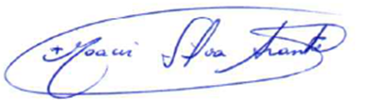
Dom Moacir silva Arantes
Bispo de Barreiras

